Уважаемые родители учащихся!
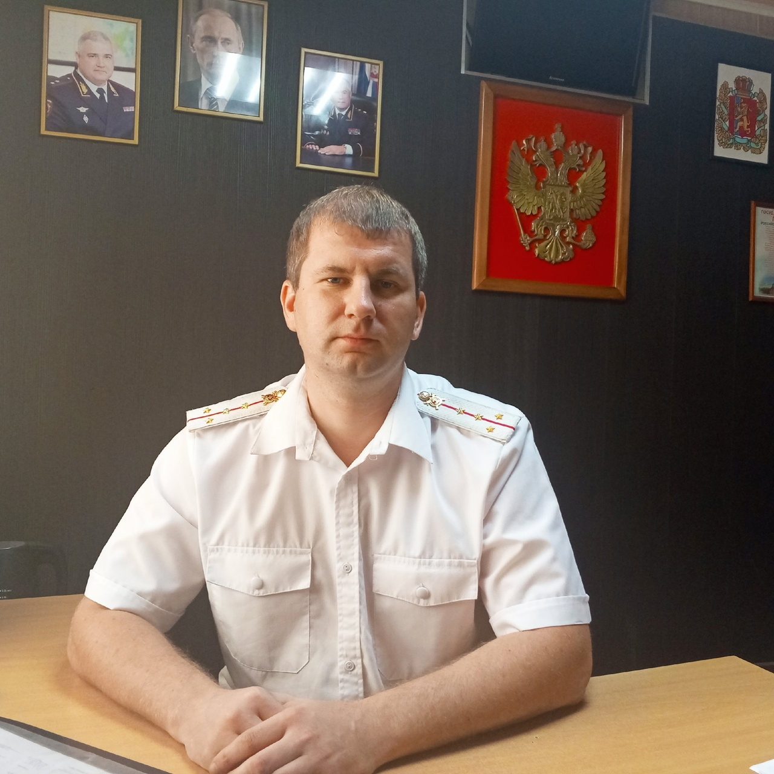Новогодние праздники — это время школьных каникул, зимних забав и отдыха. Дети чаще будут находиться на улицах, играть, гулять и проводить свой досуг с друзьями и одноклассниками, как правило, без присмотра родителей.
Как показывает ежегодная
статистика, в период новогодних каникул положение с детской дорожной аварийностью ухудшается. Дети — это самая уязвимая категория участников дорожного движения, и зимой из-за неблагоприятных погодных условий в группу риска попадают как маленькие пешеходы, так и дети-пассажиры.
Родителям в этот период следует уделить особое внимание детской дорожной безопасности. В период зимних каникул родителям стоит уделить как можно больше времени воспитанию у детей навыков безопасного поведения на улицах и дорогах. Необходимо побеседовать с детьми и напомнить им о простых правилах дорожной безопасности — никогда не игнорировать сигналы светофора, переходить проезжую часть строго в установленных для этого местах и не играть вблизи проезжей части. Помимо этого обязательно использовать световозвращающие элементы на одежде детей, особенно в темное время суток и условиях недостаточной видимости, чтобы дети были заметнее для водителя на дороге.
При перевозке детей в автомобиле обязательно используйте детские удерживающие устройства и ремни безопасности. Как показывает практика, автокресла уменьшают вероятность получения травмы ребенка на 75%.
Хотелось бы напомнить, что только Вы-родители являетесь главным примером для детей, своим поведением и действиями формируете их воспитание и привычки, в том числе и культуру дорожного поведения. В праздничные дни с детьми нет воспитателей и педагогов — весь контроль осуществляете Вы сами.
Поэтому именно Вам следует быть особенно внимательными и осторожными на дорогах, обязательно контролировать прогулки своих детей, а малышей не отпускать одних на улицу, чтобы радость от зимних забав не закончилась дорожными травмами и увечьями.
Соблюдайте правила дорожного движения! Берегите себя и своих близких!
С уважением, начальник Госавтоинспекции по Богучанскому району капитан полиции Д.А.Баюров

